KBS-HYS ELEKTRONİK YURTİÇİ GEÇİCİ GÖREV YOLLUĞU UYGULAMA KILAVUZU
6245 sayılı Harcırah Kanunu kapsamında düzenlenen yurtiçi geçici görev yolluğu bildirimine ait e-yolluk hazırlama kılavuzu
Hatasız ve hızlı bir yolluk bildirimi girişi için kılavuzu okuyunuz.

6245 sayılı Harcırah Kanunu Yurtiçi Geçici Görev Yolluğu Hazırlama Kılavuzu
1.GİRİŞ
Bu kılavuz, 6245 sayılı Harcırah Kanunu hükümlerine göre düzenlenen yurtiçi geçici görev yolluğu işlemlerinin Kamu Harcama ve Muhasebe Bilişim Sistemi (KBS-HYS) üzerinden hazırlanmasına ait işlemleri açıklamaktadır.
Genel olarak e-yolluk bildirim hazırlama işlem süreçleri:

Önemli Uyarı: Bu uygulama içerisindeki Yurtiçi geçici görev yolluğu ödemeleri sadece say2000i sisteminde kayıtlı 161 11 3 3 0, 161 11 6 9 0, 630 3 3 1 1 ve 630 30 6 9 2 ekodlarını kapsamaktadır.
Bu uygulamada elektronik ortamda hazırlanan tüm belgeler ilgisine göre kurumca ve muhasebe birimlerince mevzuata uygunluk noktasında incelendikten sonra onaylanması gerekmektedir.
- Kişi ve Onay Bilgileri giriş işlemleri:

Kurumlarınca yurtiçinde geçici olarak görevlendirilen personele ait bilgiler aşağıdaki ekrandan girilecektir.

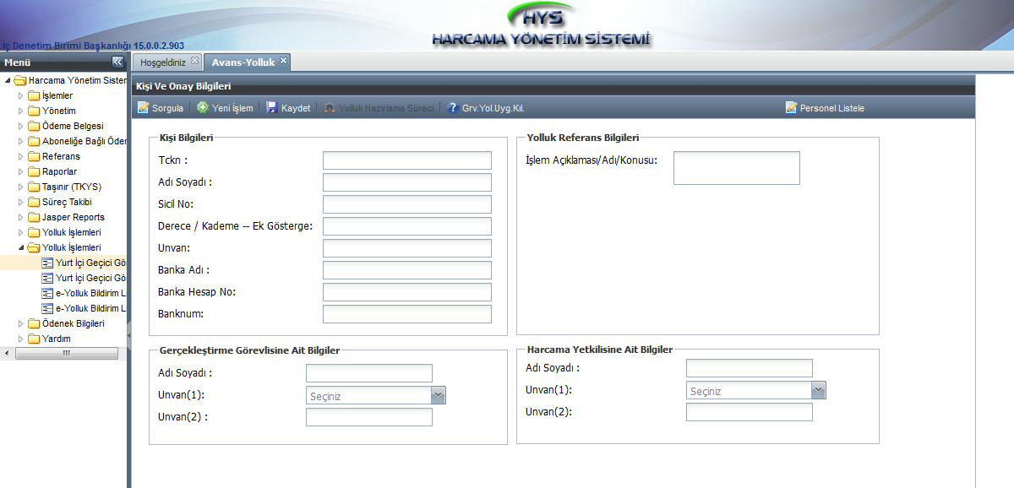
Ekrandaki gerekli veri alanları doldurulduktan sonra “Kaydet” butonuna basılarak işlem tamamlanacak ve sistem otomatik bir yolluk refarans numarası verecektir. Yolluk işlemine ait sonraki süreçler bu numara üzerinden takip edilecektir.
Kişi ve Onay bilgileri veri giriş ekranındaki fonksiyon butonları ve görevleri:
Kaydet: Yeni bir yolluk sürecine ait kişi ve onay bilgilerini kaydetme işlemi yapar.
Sorgula: Önceden süreci başlatılmış yolluk işlemlerine giriş fonksiyonunu yerine getirir. İşlemler mause ile tıklanarak yapılacaktır.
Yeni İşlem: Ekranı temizler ve veri girişine hazır hale getirir.
Yolluk Hazırlama Süreci Butonu: Kişi ve Onay bilgileri giriş işlemi tamamlanan yolluklara ait harcama talimatı ve yolluk bildirim giriş işlemlerine geçişi sağlar.
2.Harcama Talimatı Oluşturulması- yolluk avans işlemleri
Kişi ve Onay bilgileri veri giriş işlemleri tamamlandıktan sonra yolluk hazırlama süreci butonu ile bu ekrana giriş yapılır ve ekran üzerindeki gerekli veri giriş işlemleri aşağıdaki ekranda olduğu gibi doldurulur. Kişiye ait gündelik tipi bu ekran üzerinden görevli mutemetçe belirlenir. Yolluk öncesi avans verilecekse avans tutarı girilir ve AVANS mif belgesi sistemde üretilir ve muhasebe birimine hem elektronik ortamda hem de kâğıt ortamında gönderilir.
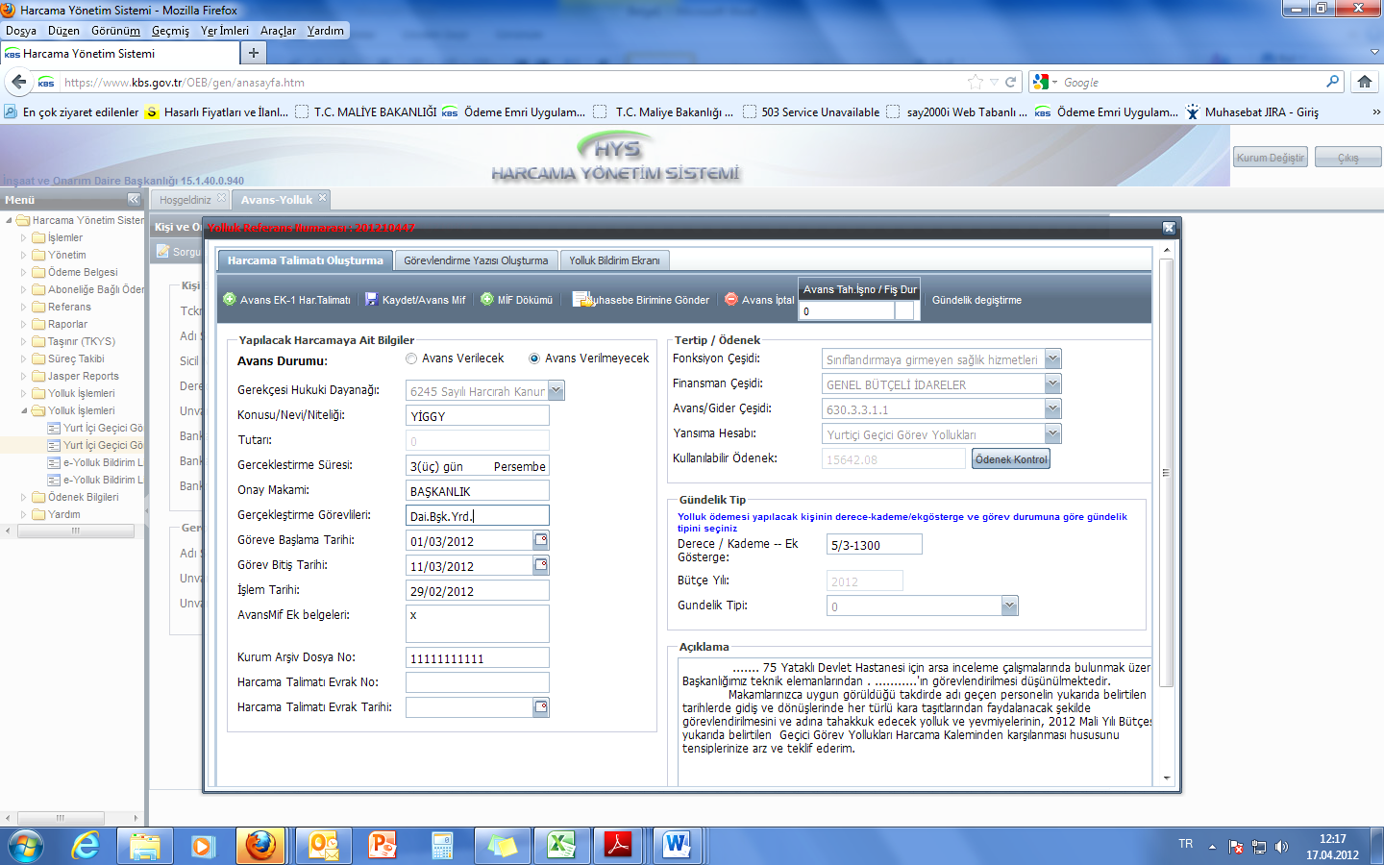

Harcama Talimatı veri giriş ekranındaki fonksiyon butonları ve görevleri:
Avans Ek-1 Harcama Talimatı: Yolluk ödemesine ait ekranda girilen verilere göre Harcama Talimatı formunu oluşturur.
Kaydet/Avans Mif: Ekrana girilen bilgileri kaydeder.
Mif Dökümü: Yolluk ödeme öncesi verilecek olan avansa ait MİF belgesini oluşturur.
Muhasebe Birimine Gönder: Avans Mif belgesini kurumun bağlı olduğu muhasebe birimine (say2000i) gönderir.
Avans İptal: Avans iptal işlemini yapar
Gündelik Değiştirme: Kişilere ait hatalı gündeliklerin değiştirilmesi için kullanılır. (avans fiş durumu onaylı ise kullanılır)

3.Yolluk Bildirim giriş, onay ve ÖEB işlemi

Kurumların görevlendirdiği personelin geçici görevi tamamlandıktan sonra Yolluk Hazırlama süreci altındaki (kişi ve onay bilgileri ekranındaki buton) Yolluk Hazırlama ekranına girilerek personelin e-devletten gönderdiği elektronik yolluk bildirimi veya kurumca görevli mutemedin kişi adına gireceği yolluk bildirim işlemleri bu ekranda yapılacaktır.

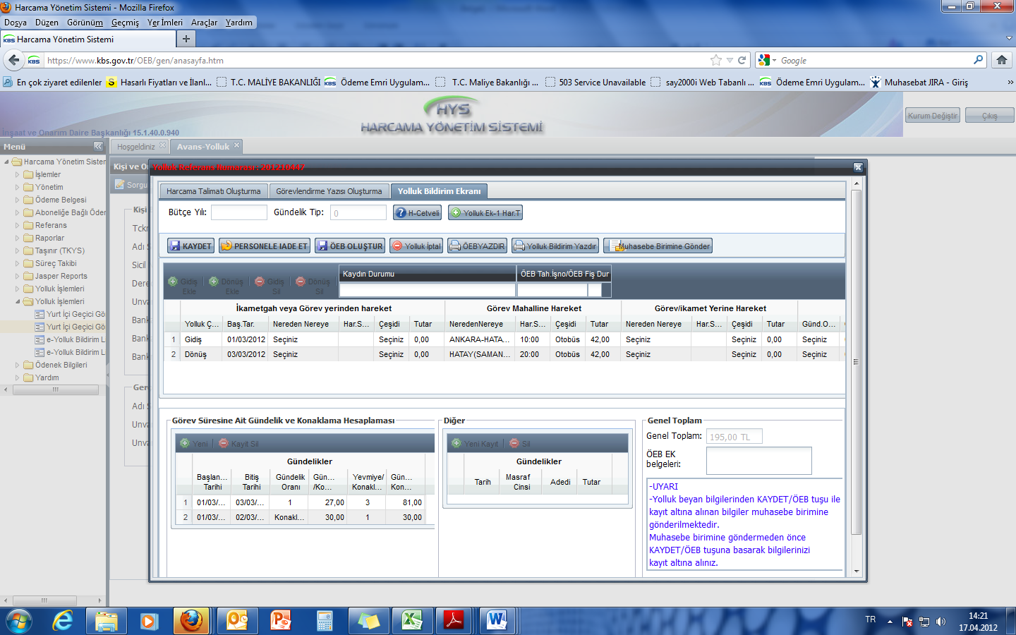

Yolluk Bildirim Ekranındaki butonlar ve görevleri:

Kaydet: Mutumet girişli yolluk bildiriminin kaydetme işlemini yapar.
Personele İade Et: E-devlet ten girilen yolluk bildirimlerinde kurumca yapılan ön mali kontrol sonucu eksiklik bulunması durumunda kişiye iade etme işleminde kullanılır.
ÖEB oluştur: Yolluk bildirimine ait ÖEB’sini oluşturur.
Yolluk İptal: yolluk sürecini iptal eder.
ÖEB Yazdır: ÖEB’sinin dökümünü verir.
Yolluk Bildirim Yazdır: Yolluk Bildiriminin dökümünü verir.
Muhasebe Birimine Gönder: Yolluk Bildirimine ait ÖEB’sini kurumun bağlı olduğu muhasebe birimine gönderir.

Yolluk bildirimi; e-devletten personelce gönderilmesi durumunda kurum sadece yolluğa ait ön mali kontrol işlemini yapacak ve ÖEB belgesini sistemden üretecektir.

Yolluk beyanname girişi mutemetçe yapılacaksa aşağıdaki işlemler yapılır:
Yolluk Bildirim giriş ekranından harcıraha ait giderler ekranda görünen butonlar kullanılarak satır ekleme suretiyle yapılacaktır.(gidiş satır ekle, dönüş satır ekle, sil, yeni v.b) Harcıraha ait yol masrafları, gündelik ve konaklama masrafları ve diğer masraflar için ayrı bölümler halinde alanlar oluşturulmuştur. Yukarıda ekranda yer alan örnek uygulamaya göre benzer harcırah girişleri yapılacaktır.
e-yolluk uygulamasındaki gündelik oran seçenekleri ve anlamları:
0: sıfır yevmiye anlamına gelir, bu oran seçildiğinde gündelik sıfırla çarpılır
1:Tam yevmiye anlamına gelir bu oran seçildiğinde gündelik tipi bir ile çarpılır
1/3:Bu oran seçilirse gündeliğin üçte biri alınır
2/3:Bu oran seçildiğinde gündeliğin üçte ikisi alınır
Konaklama: Konaklama bedeli birim fiyatı girilir.
Hatırlatma: Hatasız yolluk raporu almak için mutlaka hareket saatlerini giriniz.
Önemli Uyarı: Gidiş ve Dönüş yol masraflarına ait gündeliklerin yolluk bildirim raporuna yansıması için Görev Mahalline Hareket bölümüne ait bilgiler mutlaka girilmelidir. Yol masrafına ait nakil araç ücreti beyan edilmeyecekse veya ücretsiz resmi araçla gidilecekse tutar alanına sıfır girilmesi gerekiyor. Ör: Ankara’dan İstanbul’a resmi araçla gidilecekse tutar alanına sıfır girilmelidir.

Yolluk Bildirimi personelce incelenir, hata yoksa ıslak imzalara tamamlatılır kurumda görevli mutemet gerekli mevzuata uygunluk denetimini yaparak hata varsa sistemden düzeltir, hatası yoksa kabul eder ve ÖEB belgesini oluşturup sonraki işlemlerini tamamlar.

e-yolluk İşlem Süreçleri hakkında hatırlatma: 1-Gerekli yolluk bilgileri girildikten sonra ana sayfadaki Kaydet butonuna basılır. 2-Yolluk Bildirim Yazdır butonu ile yazıcıdan bildirim alınır, belge kontrolü yapılır, yolluk bilgilerinde hata bulunmuyorsa, belge personelce birim amirine imzalatılır. 3- İmza işleminden sonra ÖEB oluşturulup sonraki işlemler yapılır.

